Årshjul 2024-2025 for Preg barnehager Hordvik
AUGUST
Bli kjent i barnehagen og turområdene våre.
14.08 Planleggingsdag. Barnehagen er stengt.
SEPTEMBER
Tema: Høst og vennskap-musikkprosjekt og LU-prosjekt «Kunst i natur» starter opp.
13. Samlingsstund med Misjonssambandet Ung Region Vest
9. Planleggingsdag. Barnehagen er stengt.
10. Foreldremøte
Uke 38: Brannvernuke
26. Høstfest for barn og foreldre på slutten av dagen.
OKTOBER
Tema: Barn i andre land.
Utviklingssamtaler 1. etasje.
18. Samlingsstund med Misjonssambandet Ung Region vest
25. Vennefest for barna.
NOVEMBER
Tema: Eventyr
Fredag 1. planleggingsdag med LU -barnehagene på NLA Høgskolen, Kalfaret Barnehagen er stengt.
Utviklingssamtaler 2. etasje.
Varslet brannøvelse.

DESEMBER
Tema: Advent og jul
13. Lucia, førskolebarnas foreldre inviteres om morgenen.
Julegudstjeneste (dato fastsettes) Samarbeid med Salhus kirke.
20. Grøtfest for smånisser.
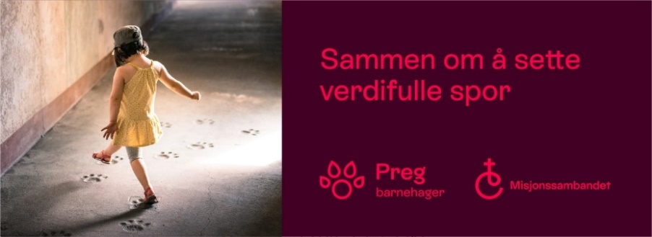
24. Julaften stengt. Juleferie til og med 1.januar.

JANUAR
Tema: Vinter
2. Barnehagen åpner etter ferien
31. Planleggingsdag. Barnehagen er stengt.
FEBRUAR
Tema: Samene og fastelavn
20. Karneval
MARS
Tema: Vår
Barnesamtaler og Utviklingssamtaler starter.
APRIL
Tema: Vår og påske
Påskevandring i Bedehuset sammen med Salhus menighet (dato fastsettes)
10. Foreldrekaffe før påske
16.-21. Påskeferie
MAI
Tema: Merkedager i mai og pinse
1. Arbeidernes fridag
8. Fotografering
17. (lørdag)
29. Kristi Himmelfartsdag
30.Planleggingsdag. Barnehagen er stengt.
JUNI
Tema: Sommer og St. Hans
9. andre pinsedag
5. Sommerfest for hele familien med markering av «Barnas misjonsprosjekt»

JULI
Tema: Sommer.
Åpningstid i juli: 7.30-16.30
Sommerstengt: uke 29 og 30




